**网络竞价操作指南**

　　海口市直属国有企业车改车辆处置转让统一采取网络竞价方式进行，网络竞价系统由淘宝(中国)软件有限公司、支付宝(中国)网络技术有限公司提供技术支持和服务。**竞买人参与车辆竞买，需首先注册淘宝网账户并进行支付宝账户实名认证。**

**如果您已经注册了淘宝账户并完成了支付宝实名认证，则不需要再次进行注册和认证，**可在每批次车辆转让公告规定的时间内，直接登录海南产权交易网**(www.hncq.cn)** 进入“海南省公车车改车辆网络竞价专题”页面，选择拟竞买车辆报名参与竞买；如果您没有淘宝账户，则请按照淘宝网注册流程完成注册认证。

**法人或其他组织需参与竞买的，由法定代表人或授权代表使用个人淘宝账户参与竞买。**竞买成交后，请竞买代表人持本人身份证和《竞价须知》规定的有关资料按规定办理付款过户手续。

**一、注册淘宝账号**

1、 用浏览器打开海南产权交易网www.hncq.cn，进入海南产权车辆网络竞价平台页面中的“海南省公车车改车辆网络竞价专题”栏目，点击【用户注册】，可直接进入淘宝帐号注册页面，按照淘宝网提示完成淘宝账号和支付宝账号的注册，注册过程中如遇相关技术问题，可拨打淘宝咨询电话和支付宝服务电话。

淘宝咨询电话：400-822-2870

支付宝服务电话：95188

企业版支付宝电话：0571-88158090

完成淘宝账号和支付宝账号的注册后，可按以下步骤参与网络竞价。

**二**、**报名并缴纳竞买保证金**

1、用浏览器打开海南产权交易所网站（<http://www.hncq.cn>），在页面中点击 “海南省公车车改车辆网络竞价专题”栏目中的＂点击进入＂按钮，



进入车辆网络竞价平台后点击下面专栏链接图片:

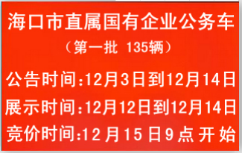

2、进入“网络竞价专题”页面，点击【车辆清单】或【报名竞价】

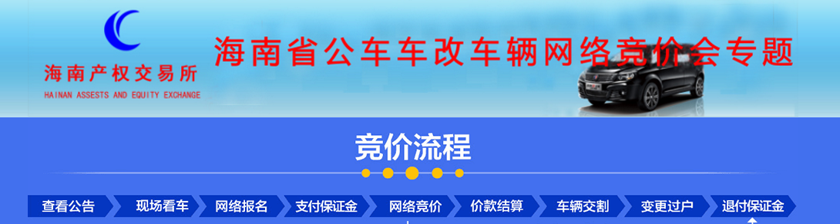

　　3、点击【车辆清单】或点击【报名竞价】，打开的页面中选择拟竞买车辆。

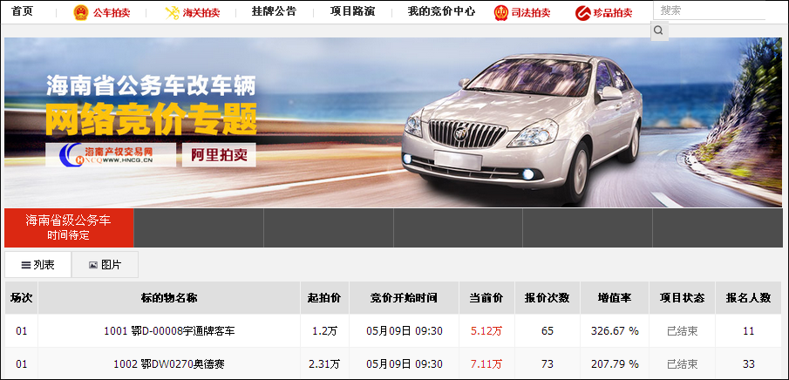

**(列表模式)**

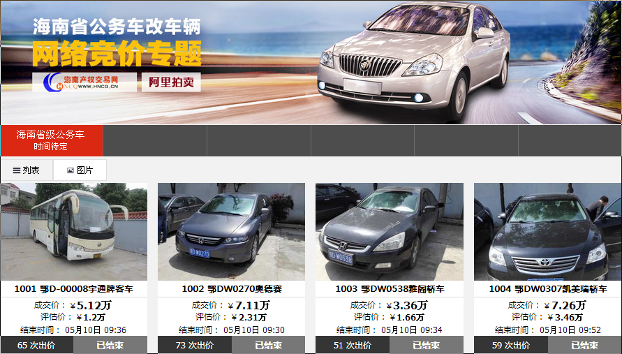

**（图片模式）**

 　　4、报名并交纳保证金

　 在选定的车辆页面可点击【报名交保证金】按钮进入报名并交纳保证金流程，如未登录淘宝，系统会自动弹出淘宝登陆页面，请按提示登录淘宝。

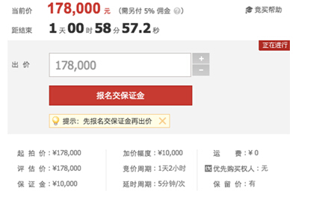

　　 5、竞买人资质确认、竞买人身份确认

　　　　竞买人资质确认：一定要确认自己是符合竞价要求的，然后打钩，不符合者不能参与竞价；

　　　　竞买人身份确认：根据要求输入正确的信息；

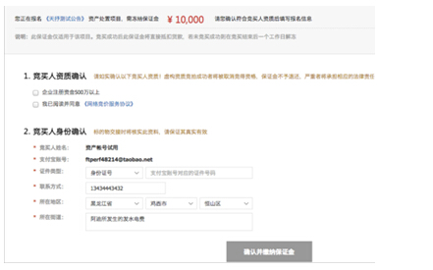

**注意：填入准确的证件号，如果失败3次，24小时内将再无法报名，请在24小时后再次报名。**

　　填写完毕后，点击【确认并缴纳保证金】

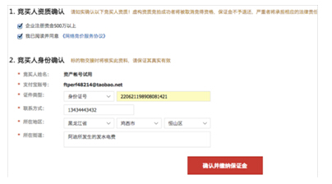

　　6、跳转到支付宝页面，选择支付方式，按提示完成网上付款**（注意：快捷支付方式各银行的付款额度有限制，具体可在网上查阅。请勿选择快捷支付和信用卡支付；请选择“网上银行”储蓄卡支付保证金）**

　　　选择网上银行，点击“下一步”转入付款页面。

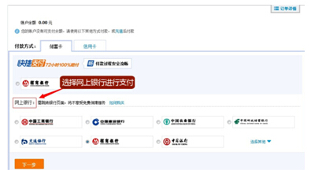

　　付款后，会自动告知您付款成功。

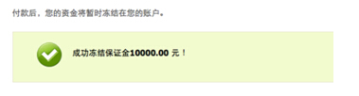

　　同时自动生成竞买号并跳转到出价页面。您可以在规定的时间进行出价了

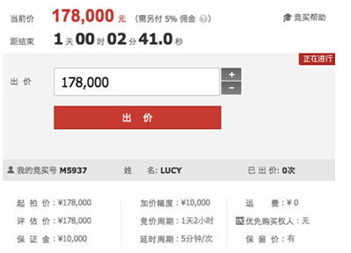

**三、出价竞买**

1、输入出价金额（或者按右侧的+-号），进行出价（首次出价只能出底价，允许自行加价，但每次加价需为加价幅度的整数倍）。

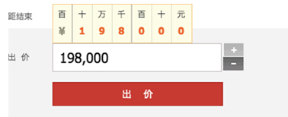

2、出价后，会出现提示框，并提示您包含佣金的金额，以供参考（网络竞价涉及

的各项交易服务费、竞买保证金及成交价款等相关款项及税费详情请参看各批次

网络竞价文件。）。如确定则点击【确认出价】，否则请点击【关闭】

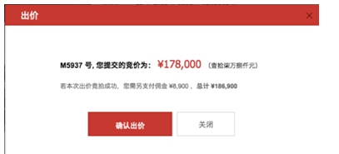

　　3、若竞价结束后您的出价为最高价且满足以下条件，则您可最终获得该标的物：

　　 1）成交价高于处置机构设定的保留价；

 　　2）符合处置机构在公告中对竞买人资质的要求，

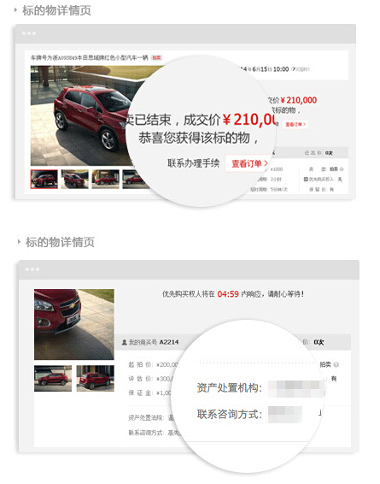

4、如果您竞价成功，请按《竞价公告》和《竞买须知》等规定，在规定的时间内支付成交价款、佣金等费用，办理成交确认、车辆过户等手续。请买受人务必在规定时间内办理，以免造成违约。

买受人的竞买保证金将划至海南产权交易所账户转为履约保证金，履约保证金不冲抵成交价款、佣金。

成交价款和佣金等各项费用请通过银行转账或现场刷卡方式支付到海南产权交易所账户，**请勿通过淘宝网支付**。保证金将于车辆过户手续办理完结并提取车辆后按规定退还至您指定的账户。

如果您未成交，所冻结的保证金系统将自动解冻，并按您原付款路径退还。

**四**、**查看竞价结果**

1、您可登陆海南产权交易网www.hncq.cn,进入车改车辆转让专题页面，点击【我的竞价】——查看所有您已报名并交纳保证金的标的物，并看到对应标的物的状态。

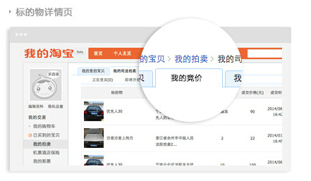

交易所咨询电话：0898-66558023

淘宝咨询电话：400-822-2870